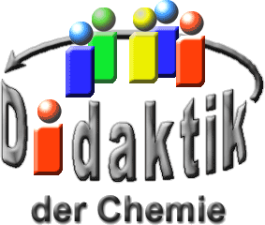

UNIVERSITÄT  
BAYREUTH

Seminar „Übungen im Vortragen – AC“

PSE  
Organisation, historische Formen, Schräg-Beziehungen, Unregelmäßigkeiten, Besonderheiten

Simone Pöllot, WS 07/08; Andreas Gebauer, WS 12/13

Gliederung

[1 Historische Formen 1](#_Toc57627800)

[1.1 J. W. Döbereiner 1](#_Toc57627801)

[1.2 Dimitrij Mendelejew und Lothar Meyer 3](#_Toc57627802)

[2 Unregelmäßigkeiten 4](#_Toc57627803)

[2.1 Kopf-Elemente 4](#_Toc57627804)

[2.2 Eigenschaftsverlauf 6](#_Toc57627805)

[3 Schräg-Beziehungen 6](#_Toc57627806)

1. **Einstieg**: Mit der zunehmenden Anzahl bekannter chemischer Elemente zu Beginn des 19. Jahrhunderts stellte sich ein grundlegendes Problem: Wie sollte diese Vielfalt der Elemente und ihrer Verbindungen sinnvoll angeordnet werden?
2. Und auch heute noch stehen Referendare und engagierte Chemie-Lehrer vor dem Problem, die Chemie-Sammlung einer Schule zu sortieren. Ziel sollte eine logische und ökonomische Einordnung sein; einen sinnvollen Ansatz bietet dabei die Einordnung der Elemente nach chemischen Eigenschaften.

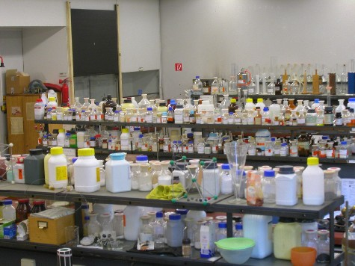

Abb. 1: So sollte eine Chemie-Sammlung natürlich nicht aussehen… [1]

# Historische Formen

## J. W. Döbereiner

Der erste Versuch einer Ordnung von Elementen rührt von J. W. Döbereiner. Zwischen 1817 und 1829 veröffentlichte er Vergleiche über die Eigenschaften von Element-Gruppen, die er Triaden nannte (z. B. Calcium-Strontium-Barium, Schwefel-Selen-Tellur, Chlor-Brom-Iod). Die Elemente jeder Triade sind sich in ihren Eigenschaften ähnlich und die relative Atom-Masse des jeweils zweiten Elements ist ungefähr der Mittelwert aus den Atom-Massen der beiden anderen. Hier wurde zum ersten Mal der Gedanke eines Zusammenhangs zwischen den Eigenschaften und der relativen Atom-Massen eingeführt.

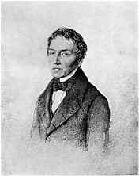

Abb. 2: J. W. Döbereiner [2]

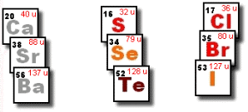

Abb. 3: Triaden-Regel [3]John A. R. Newlands

Eine Weiter-Entwicklung dieses Gedankens war erst nach Erweiterung der Kenntnis der relativen Atom-Massen möglich. So schlug erst 1864 der englische Chemiker John A. R. Newlands das Oktaven-Gesetz vor. Er fand heraus, dass wenn man die Elemente nach steigender relativer Atom-Masse ordnet, ist das achte Element dem ersten ähnlich, das neunte dem zweiten usw. Weil die tatsächlichen Verhältnisse damals jedoch komplizierter erschienen, wirkte das Oktaven-Gesetz gekünstelt und wurde zunächst nicht ernst genommen.

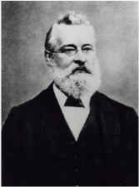

Abb. 4: John A. R. Newlands [4]

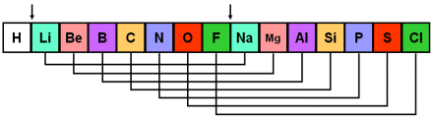

Abb. 5: Oktaven-Gesetz [5]

## Dimitrij Mendelejew und Lothar Meyer

1869 haben der russische Chemiker Dimitrij Mendelejew und der deutsche Forscher Lothar Meyer unabhängig voneinander diese Beziehungen schärfer formuliert und zu einem „periodischen System der Elemente" zusammengefasst. Beide stellten ebenfalls fest, dass wenn man die Elemente nach zunehmender relativer Atom-Masse ordnet, tauchen Ähnlichkeiten in den Eigenschaften periodisch auf. Sie ordneten die Elemente entsprechend ihrer ähnlichen Eigenschaften in senkrechten Spalten. Auf diese PSE gehen letztlich alle heute in Gebrauch befindlichen Formen des Periodensystem zurück.

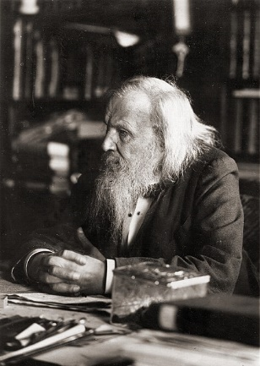

Abb. 6: Dimitrij Mendelejew [**Fehler! Verweisquelle konnte nicht gefunden werden.**]

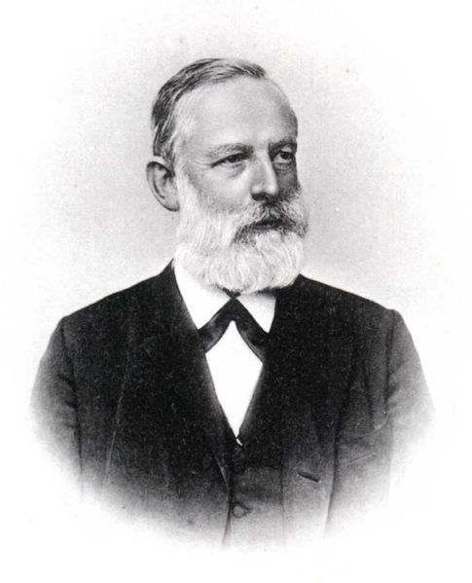

Abb. 7: Lothar Meyer [**Fehler! Verweisquelle konnte nicht gefunden werden.**]

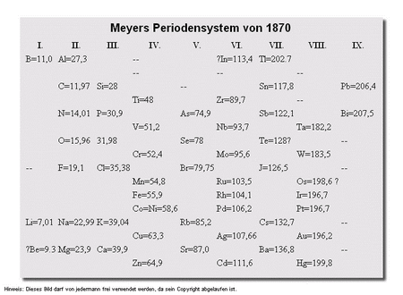

Abb. 8: Periodensystem [3]

Da zur Zeit der Aufstellung des PSE noch eine Reihe von Elementen unbekannt waren, blieben in diesem System seinerzeit verschiedene Lücken, wie z. B. beim Germanium, aus denen Mendelejew auf die Existenz und die Eigenschaften von hierher gehörenden Elementen schloss. Mendelejew sagte mit erstaunlicher Genauigkeit die Eigenschaften des vermuteten Elements voraus.

|  |  |  |
| --- | --- | --- |
| **Eigenschaft** | **vorausgesagt** | **gefunden** |
| **Atommasse** | 72 | 72,2 |
| **Atomvolumen** | 13 | 13,4 |
| **Dichte** | 5,5 | 5,35 |
| **Farbe** | dunkelgrau | grauweiß |
| **Wertigkeit** | 4 | 4 |
| **Molares Volumen** | 22 | 22,2 |
| **Siedetemperatur** | 90°C | 85°C |

Abb. 9: Beispiele vorausgesagter Eigenschaften [8]

Deren bald darauf erfolgende Entdeckung hat dem Mendelejew‘schen PSE wesentlich zum Durchbruch verholfen. Die Existenz der Edel-Gase wurde von Mendelejew nicht vorhergesehen. Als diese später entdeckt wurden, fügten sie sich jedoch zwanglos in das Mendelejew‘sche PSE ein und verdeutlichten erneut die Richtigkeit seines Systems.

# Unregelmäßigkeiten

Trotz des Versuchs, die Elemente entsprechend ihrer ähnlichen Eigenschaften zu ordnen tauchen Unregelmäßigkeiten im Periodensystem auf. Eine davon ist die Sonder-Stellung der Kopf-Elemente.

## Kopf-Elemente

Die Kopf-Elemente der Haupt-Gruppen sind mit ihren zugehörigen schwereren Homologen weniger verwandt als diese unter sich. Dies beruht unter anderem darauf, dass sie - anders als die Gruppen-Homologen - ein Elektronen-Oktett in der Außen-Schale nicht überschreiten können. Auch weisen die Atome der Kopf-Elemente besonders kleine **Atom-Radien** innerhalb der einzelnen Element-Gruppen auf, so dass die Außen-Elektronen an die betreffenden Atom-Kerne sehr stark gebunden werden.

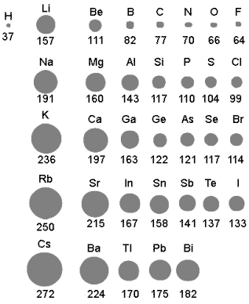

Abb. 10: Atom-Radien [9]

Einige Beispiele sollen die Sonder-Stellung der Kopf-Elemente belegen.

Das Elektronen-Oktett als stabile Außen-Schale in der 1. Achterperiode dokumentiert sich etwa in der bevorzugten **Koordinationszahl** 4der Anfangsglieder „Lithium", „Beryllium" und „Bor" gegenüber 6 bei den Homologen. Der **maximalen Bindigkeit** 4der Mitglieder "Kohlenstoff", und „Stickstoff" gegenüber 6 bei den Homologen. Und der **höchsten Wertigkeit** 2 und 0 der Endglieder "Sauerstoff" und „Fluor" gegenüber 6 und 7 bei den Homologen.

**Koordinationszahl**:

${\text{Li}{\left({\text{H}}_{\text{2}}\text{O}\right)}_{\text{4}}}^{\text{+}}\text{;} {{\text{BF}}_{\text{4}}}^{\text{-}}$ aber: ${\text{Na}{\left({\text{H}}_{\text{2}}\text{O}\right)}_{\text{6}}}^{\text{+}}\text{; }{{\text{AlF}}_{\text{6}}}^{\text{3-}}$

**Max. Bindigkeit**:

${\text{CF}}_{\text{4}}\text{; }{{\text{NF}}_{\text{4}}}^{\text{+}}$ aber: ${{\text{SiF}}_{\text{6}}}^{\text{2-}}\text{; }{{\text{PF}}_{\text{6}}}^{\text{-}}$

**Wertigkeit**:

${\text{OF}}_{\text{2}}\text{; FF}$ aber: ${\text{SF}}_{\text{6}}\text{; }{{\text{ClF}}_{\text{6}}}^{\text{+}}$

Abb. 11: Beispiele zum Elektronen-Oktett [8]

Die vergleichsweise kleinen **Ionen-Radien** der frühen Kopf-Elemente im kationischen und der späten Kopf-Elemente im anionischen Zustand bedingen hohe Hydratations-Enthalpien der Kationen und Anionen, sowie einen harten Säure- bzw. Base-Charakter der Ionen.

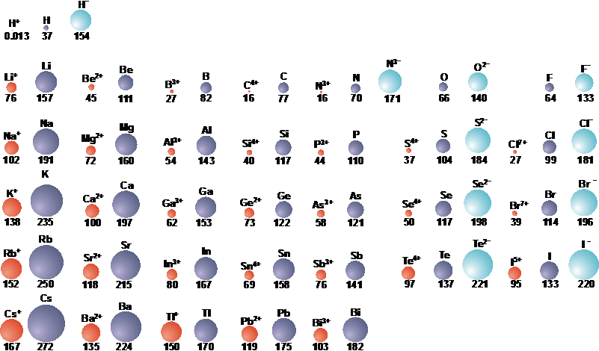

Abb. 12: Ionen-Radien [9]

Die dem Bor folgenden Kopf-Elemente „Kohlenstoff", „Stickstoff" und „Sauerstoff" tendieren zur Ausbildung stabiler Verbindungen mit **Mehrfach-Bindungen**, wie z. B. „Distickstoff".

Die schwereren Homologen vermeiden dagegen die Bildung von Mehrfach-Bindungen. Entsprechend sind Verbindungen wie „Diphosphor" nur in der Gas-Phase bei hohen Temperaturen existent. Unter Normal-Bedingungen liegt dagegen P4 oder polymerer Phosphor vor, der nur σ-Bindungen enthält. Dies beruht vor allem auf der kinetischen Stabilität von π-Bindungen bei den kleinen Atomen der 2. Periode und der kinetischen Instabilität bei den größeren Atomen der höheren Perioden.

Weitere Anomalien ergeben sich u. a. aus dem Verlauf der **Dissoziations-** und **Atom-Ionisierungsenthalpien**, der **Elektro-Negativitäten**, der **Ionisierungs-Energien** und der **Elektronen-Affinitäten**. Diese zeigen beim Übergang von den schwereren Homologen zum betreffenden Kopf-Element vielfach einen anomalen Anstieg bzw. Abfall.

## Eigenschaftsverlauf

Beim Fortschreiten von Element zu Element einer Haupt-Gruppe ergeben sich auch beim Übergang zwischen höheren Gruppen-Gliedern auffallende - wenn auch schwächer als bei den Kopf-Elementen ausgeprägte - Unregelmäßigkeiten im Eigenschaftsverlauf. Der Grund hierfür liegt in den zwischen „Calcium", „Strontium" und „Barium" in der II. und „Gallium", „Indium" und „Thallium" in der III. Hauptgruppe eingeschobenen Übergangselemente.

# Schräg-Beziehungen

Wie bereits oben erwähnt, weicht das erste Element in jeder Gruppe in seinen Eigenschaften immer etwas von den übrigen Elementen der jeweiligen Gruppe ab. Dabei sind gewisse Ähnlichkeiten zu dem im PSE diagonal liegenden Elementen in der nächsthöheren Gruppe zu verzeichnen. Solche diagonalen Beziehungen werden Schräg-Beziehungen genannt. So ähnelt das „Lithium" mehr dem „Magnesium", das „Beryllium" mehr dem „Aluminium" und das „Bor" mehr dem „Silicium".

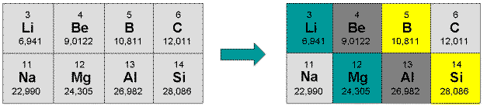

Abb. 13: Schräg-Beziehungen [9]

Diese Schräg-Beziehungen lassen sich auch experimentell zeigen. Die Eingangs dargestellte Logik des Periodensystems (Einordnung der Elemente nach chemischen Eigenschaften) wird dabei auf eine harte Probe gestellt.

**Experiment**: Darstellung der Schräg-Beziehung zwischen Lithium und Magnesium [10]

**Material**:

* 3 Reagenzgläser
* Reagenzglas-Gestell
* Pasteur-Pipetten, Hütchen

**Chemikalien**:

* Lithiumchlorid-Lösung  
  w= 5%  
  CAS-Nr.: 7447-41-8  
  Y:\Experimentierkurs BioEnglisch\ghs07.jpg Achtung  
  H302, H315, H319  
  P302+P352, P305+P351+P338
* Magnesiumchlorid-Lösung  
  w= 5%  
  CAS-Nr.: 7791-18-6
* Calciumchlorid-Lösung  
  w= 5%  
  CAS-Nr.: 10043-52-4  
   Achtung  
  H319  
  P305+P351+P338
* Dinatriumhydrogenphosphat-Lösung  
  (Na2HPO4\*2H2O)  
  gesättigt  
  CAS-Nr.: 10028-24-7
* Natronlauge  
  c= 2mol/L  
  CAS-Nr.: 1310-73-2  
   Gefahr  
  H290, H314  
  P280, P305+P351+P338, P308+310

**Durchführung**: In drei Reagenzgläsern werden Lithiumchlorid-, Magnesiumchlorid- und Calciumchlorid-Lösung vorgelegt und mit der Dinatriumhydrogenphosphat-Lösung versetzt. Anschließend werden zu allen drei Lösungen noch einige Tropfen Natriumhydroxid-Lösung zugesetzt.

**Beobachtung**: Lithiumchlorid und Magnesiumchlorid bilden im alkalischen mit Phosphat-Ionen einen farblosen Niederschlag, die Calciumchlorid-Lösung bleibt klar.

**Interpretation**: Das im Experiment beobachtete Verhalten beruht auf der Fähigkeit kleiner und dabei hoch geladener Kationen (wie Li+ oder Mg2+), die Bindungs-Elektronen eines vergleichsweise großen Anions besonders stark an sich zu ziehen.

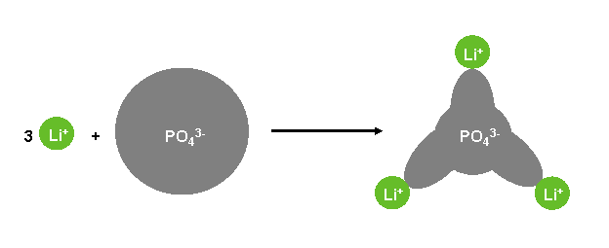

Abb. 14: Schematische Darstellung der Polarisierung eines Phosphat-Ions durch Lithium-Ionen [8]

Die Verschiebung der Bindungs-Elektronen entlang der Bindungs-Achsen zwischen Phosphat-Ion und Lithium-Ionen bedeutet einen höheren kovalenten Bindungsanteil und daraus resultierend eine schlechtere Löslichkeit des Reaktionsproduktes in Wasser.

In der Folge reagieren Magnesium-Ionen ähnlich wie Lithium-Ionen und grenzen dieses Element scharf vom höheren Gruppen-Homologen Calcium ab.

Im Allgemeinen beruhen diese Ähnlichkeiten vor allem auf dem ähnlichen Verhältnis von Ladung und Ionen-Radius der betrachteten Elemente:

$$\frac{\text{Ladung}}{\text{Ionen-Radius} \left[\text{pm}\right]}\left[{\text{Li}}^{\text{+}}\right]\text{ =} \frac{\text{1}}{\text{60}}\text{ = 0,017}$$

$$\left[{\text{Mg}}^{\text{2+}}\right]\text{ =} \frac{\text{2}}{\text{65}}\text{ = 0,031}$$

Deutlich ausgeprägter ist die Schräg-Beziehung zwischen Beryllium und Aluminium, hier betragen die Quotienten aus Ladung und Ionen-Radius 0,065 (Be) und 0,060 (Al).

1. **Zusammenfassung**: Es hat sich gezeigt, dass in Wahrheit die Grundlage des Periodensystems nicht in den chemischen Eigenschaften der Elemente liegt, sondern in ihrer atomaren Struktur, in ihrer Elektronen-Hülle – welche ihrerseits die chemischen Eigenschaften bedingt und damit auch scheinbare Widersprüche und Ausnahmen sinnvoll erklärt.
2. **Abschluss**: Nichtsdestotrotz ist das Verständnis des Periodensystems die Basis der anorganischen Chemie, und der angehende Referendar tut gut daran, sich auf die unangenehme Aufgabe des Sortierens der Chemie-Sammlung frühzeitig vorzubereiten…

**Quellen:**

1. <http://www.uni-koeln.de/~ac074/azubi/Hauptbilder.htm>; 27.11.2012 (Copyright: Auszubildende zur Chemielaborantin bzw. zum Chemielaboranten im Institut für Anorganische Chemie 2008) ( Quelle verschollen, 30.11.2020)

1. [www.uv.es/~bertomeu/material/clasico/dober.jpg](http://www.uv.es/~bertomeu/material/clasico/dober.jpg" \t "_blank); 19.12.2007 (12 weitere Quellen)

1. [www.pse118-online.de/Zusatzinfos/Z20-PSE\_History.htm](http://www.pse118-online.de/Zusatzinfos/Z20-PSE_History.htm" \t "_blank); 19.12.2007 (verschollen)

1. <https://commons.wikimedia.org/wiki/File:John_Alexander_Reina_Newlands.jpg>; 19.12.2007. (Autor: DALIBRI, Lizenz: Public Domain)

1. <https://commons.wikimedia.org/wiki/File:PTE-Law_of_Octaves.svg>; 19.12.2007. (Autor: Batrox, Lizenz Creative Commons 2.0)
2. <https://commons.wikimedia.org/wiki/File:DIMendeleevCab.jpg?uselang=de>; gemeinfrei, 30.11.2020
3. <https://commons.wikimedia.org/wiki/File:Lothar_meyer.jpg?uselang=de>; gemeinfrei, 30.11.2020
4. eigene Darstellung
5. Vorlesung, Anorganische Chemie II, Prof. Dr. Jürgen Senker, Universität Bayreuth

1. <http://chids.online.uni-marburg.de/dachs/expvortr/294Schraeganalogie_Wirth_Scan.pdf>; 23.11.2012 (Quelle verschollen, 30.11.2020)
2. Holleman, A. F., Wiberg, E.: Lehrbuch der Anorganischen Chemie, Walter de Gruyter-Verlag, Berlin 2007
3. Mortimer, C.E./Müller, U.: Anorganische Chemie, Georg Thieme Verlag, Stuttgart 2007
4. Riedel, E.: Anorganische Chemie, Walter de Gruyter-Verlag, Berlin 2004.
5. Glöckner, W.: Altes und Neues vom Periodensystem der Elemente (PSE). PdN 7, Heft 43, 1994, S. 2-8
6. Beyer, L.: Abbildungsformen des Periodensystems der Elemente. NiU-Chemie 11, Heft 3, 2000, S. 25-31